『青輔會補助青年海外實習計畫』
裏磐梯國際青年旅舍海外實習心得

國立台中技術學院
應用日語系
陳慧珊

有關這次的海外實習，我真的非常地開心自己有參與這次的活動。雖然只有短短的一個月，卻在我的大學生涯中留下了非常深刻的回憶。其實在這次學校辦的實習中有一團是20人要前往日本東京附近的飯店進行為期2個月的實習打工。原本覺得自己沒能參加到那一梯次的實習是非常可惜的事情。不過當我到了國際青年旅舍之後，我才發現，我能參加這個實習比任何人都來的幸運多了。出發前心裡還很擔心，擔心那邊的規矩會不會很嚴苛，擔心老闆會不會很嚴厲等等。不過當我們第一個晚上到達時，就深深地覺得老闆一家人都對我們非常好，就好像是一家人一樣。這邊的環境雖然地處深山野外，有別於都市的喧嘩，郤擁有了日本大自然的特別風情。

在裏磐梯國際青年旅舍裡，我們的工作是掃地、打掃廁所、洗碗、擺盤等等。就像是一般到飯店打工一樣的工作。不過這裡房間並不是很多，人數也不是天天都多的情況下，工作起來真的不能算累。偶而達到客滿的情況，也是累一下子，老闆娘也會很熱心地在旁協助我們。我和我的夥伴常常覺得與其說是來打工實習，到不如說我們是來寄宿家庭，然後幫忙的地方多了一些這樣。因為這邊真的很有家的感覺，加上老闆一家人都對我們像自己人一樣，所以一點都不覺得累。

國際青年旅舍外觀。
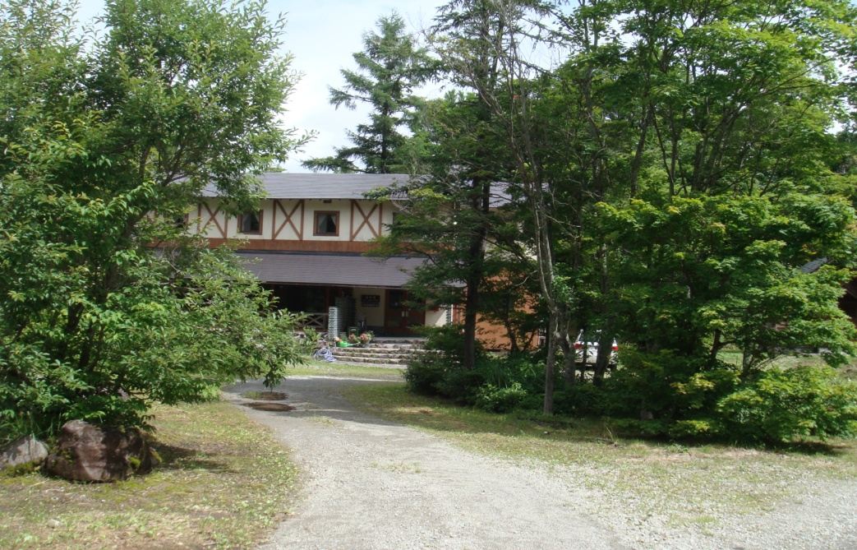
這邊附近有名的就是五色沼以及有許多沼澤的健行步道。第２天老闆給了我們一項功課，就是叫我們登山健行。早上出發到了下午才回到家。今天走了將近快10公里，相當累人的路程。途中有一小段路老闆叫我們搭巴士。回程我們就不想搭了。因為巴士實在太貴一小段路就160圓，寧可自己慢慢走。雖然累，但這裡的風景真的是美不勝收，這是台灣及日本都市所看不到的。經過今天的見學，之後向客人介紹五色沼時，就可以更加的仔細更又臨場感了。
美麗的毘沙門
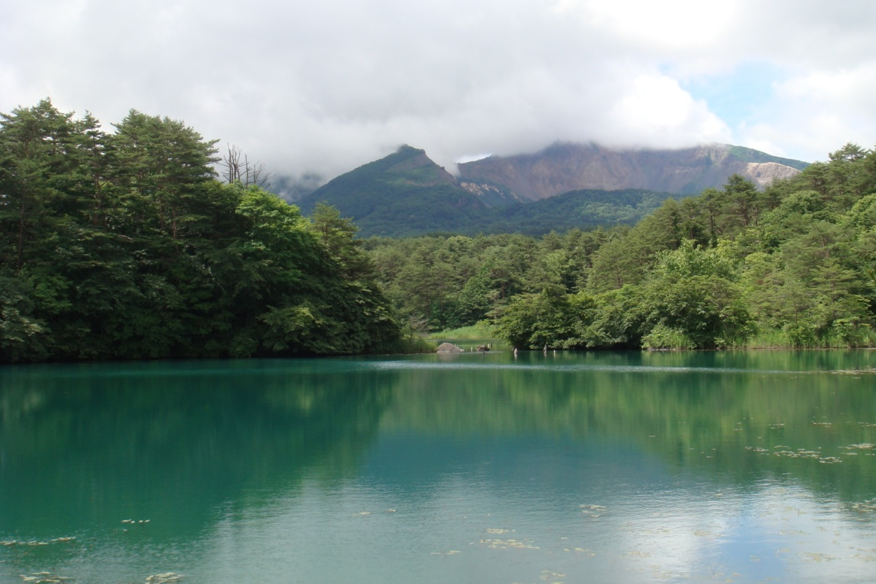

老闆家除了國際青年旅舍，在旁邊也有個露營場地及小商店，由２位大叔在幫忙。適應幾天過後，老闆也教我們到小商店那邊學習結帳、製作冰淇淋等。不過小商店生意其實沒有多好，常常下午就待在那邊幫忙顧店，同時享受山林間的優閒恬靜。
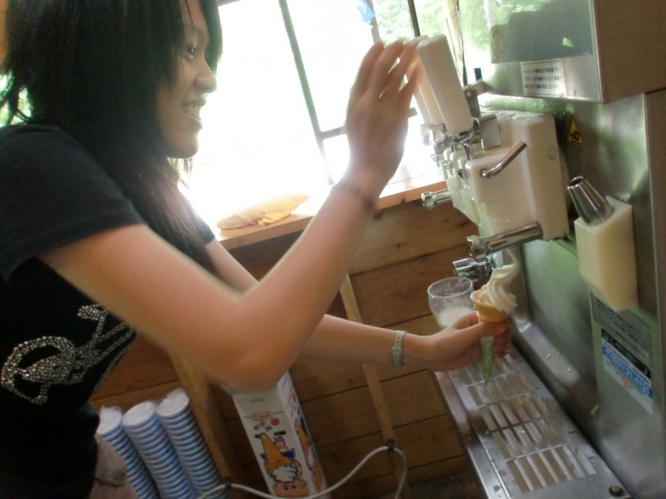
第一次親自作霜淇淋真的非常的好玩，也才知道這沒那麼簡單。

工作內容之一的擺盤，雖然不是飯店般的五星級擺放，這邊的餐都是營養又好吃。而我們每天早餐也都跟客人一樣吃營養豐盛的早餐。住宿客人第一天的晚餐是陶板豬肉。我們遇到一位客人他說他都是為了這裡的晚餐而來的唷。如果有客人連宿，老闆娘也都會改變菜色，每一道餐都是老闆娘大廚親自烹煮的呢。我們的晚餐雖然不像客人一樣那麼豪華，不過每一道都是老闆娘用心烹煮的，所以都非常的好吃。其實客人的晚餐也只不過是碗盤多了一些而已啦。

早餐擺放
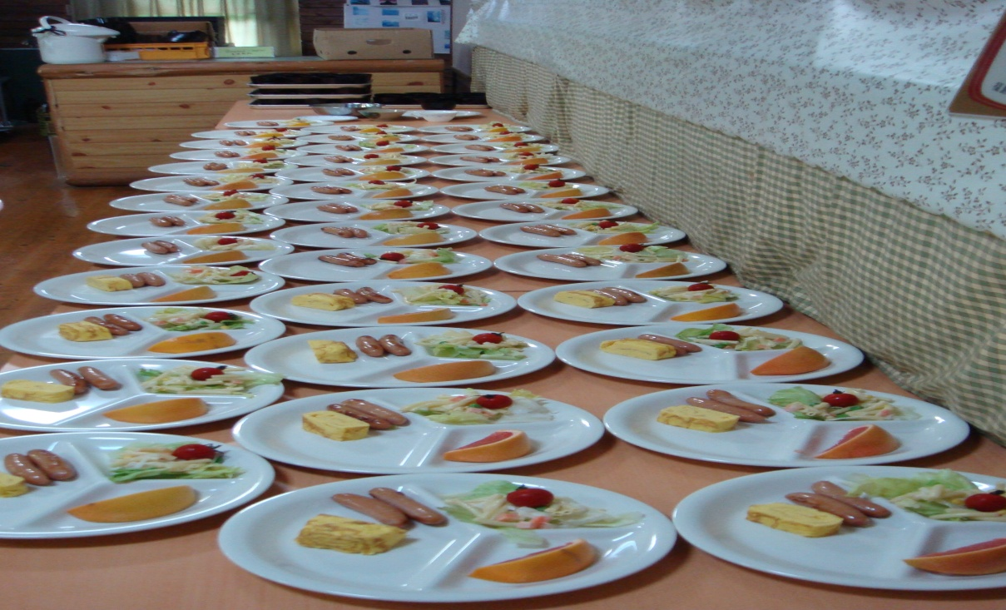

晚餐的擺放。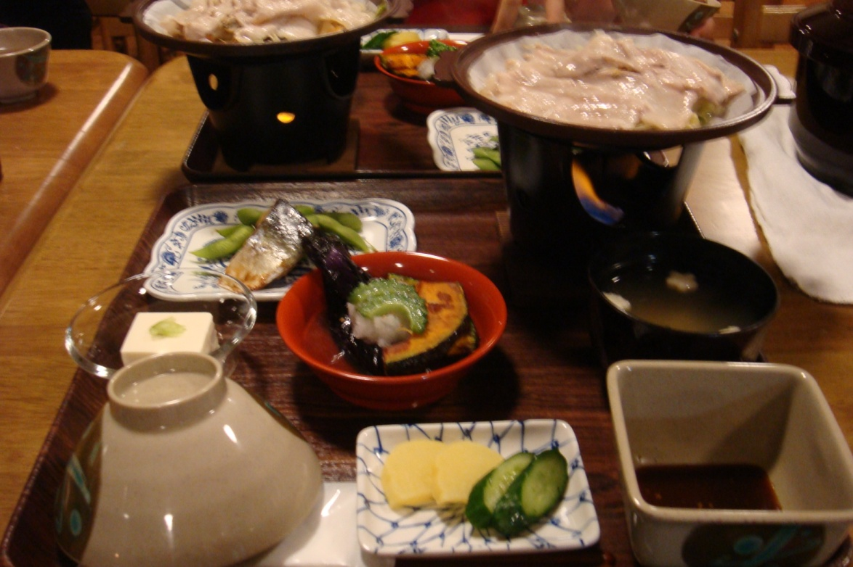

有一天因為客人少，又來了個常客。於是老闆讓我們跟客人一起吃飯聊天。下方照片裏的左後方是來自美國的客人，右後方是來自東京的客人。３個不同國家的人，交雜英日語地聊天，真的非常的有趣。因為是國際青年旅舍，外國客的比率幾乎比日來還來的多，所以我也真得覺得回國之後，除了好好地加強日文，英文也得加油囉。
和客人一起用晚餐。
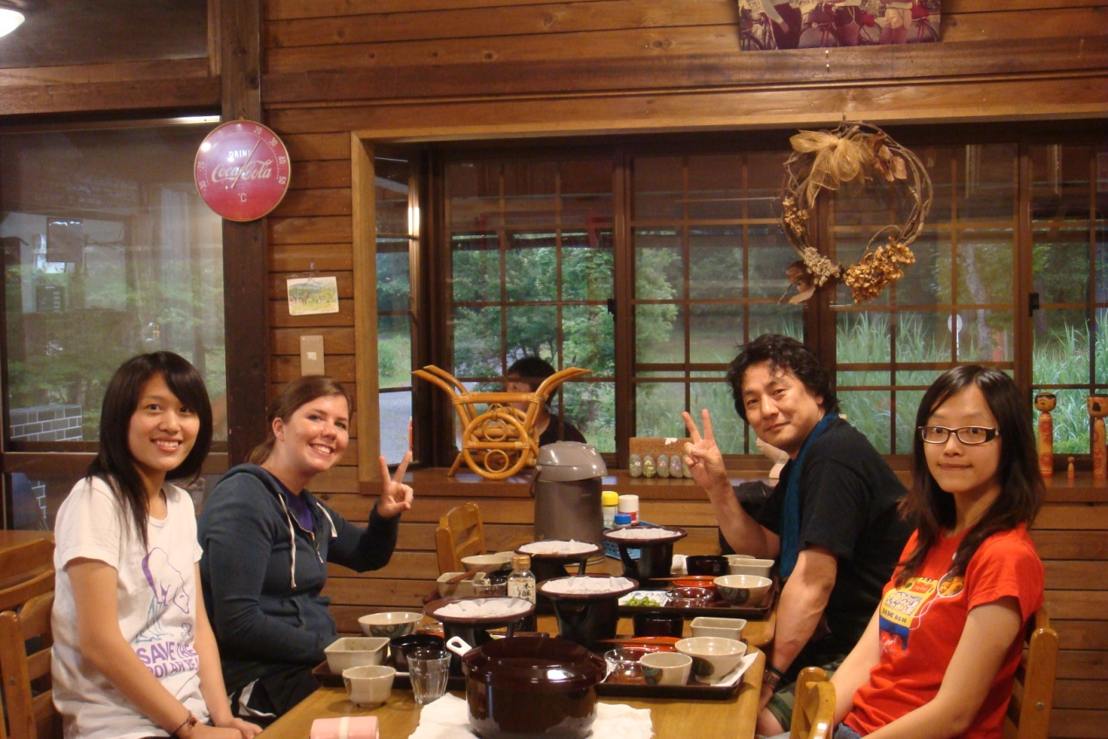
當然，工作內容除了這些，還有折被單、掃地、洗碗囉。在這邊洗碗都是用溫水，因為這邊的冷水實在是太冰了。餐具太多時還可以用機器洗，洗完之後再擦乾就可以了。在這裡除了工作，偶爾還能跟客人聊天。我想這應該在飯店比較不常有的事吧。除了外國人，在這裡也遇過３批的台灣人唷。遇到台灣人真的非常的開心呢，其中２批還是老闆娘的朋友呢。其實老闆娘非常的喜歡台灣，而且還會說一些中文，也來過台灣４次了。對台灣的了解還真的不少呢。因為老闆娘喜歡台灣，也讓我們之間聊的話題更多，讓我們非常有親近感。

因為我們兩人都是第２次來到日本而已，所以對日本的了解也相當有限。老闆他們都會盡量教我們日本的事情。有時也會帶我們出去別的地方體驗日本的風情。因為這裡離市區太遠，老闆娘都會親自開著車帶我們出去呢。第一次出去玩是老闆免費贈送我們一個一日遊的套裝旅遊行程。之後也趁放假帶我們去附近超有名的喜多方吃拉麵，老闆還特地請我們去吃他最喜歡的拉麵。雖然湯頭實在是鹹到不合我的胃，但還是吃得開心。甚至附近有個花火大會，老闆娘也特地載我們過去看。如果沒有老闆娘開車帶我們去，我們根本就沒辦法過去呢。

記得有一次老闆娘帶我們到喜多方市，體驗喜多方當地有名的祭典活動。老闆娘他們在喜多方也有一間商務旅館。而家就在那邊。老闆娘媽媽還親手做了壽喜燒，還特地去買章魚燒。讓我們品嘗日本道地料理。因為當天吃得太飽，到了祭典現場時雖然美食非常的多，但是我們都沒有買，因為想吃的東西，老闆娘已經都讓我們吃過了。老闆娘那天也帶了２歲半的乃乃子和６個月大的純太郎一起去祭典。今天除了體驗日本熱鬧的祭典，吃了超好吃的晚餐。還體會到媽媽有多辛苦有多偉大。一整晚老闆娘都背著純太郎，還要不時的顧著乃乃子。我和我同學光輪流抱乃乃子就手痠的不得了。老闆娘還得應付乃乃子，因為她不想回家而超高分貝吵鬧。我真的覺得做媽媽的太偉大了。尤其是老闆娘他們，都不會生氣還很耐心的要跟小孩子溝通。我們常在想，這如果是在我們身旁發生的事，這小子早就被罵得臭頭，甚至吃上一頓竹筍炒肉絲了吧。

老闆娘帶我們參與祭典。
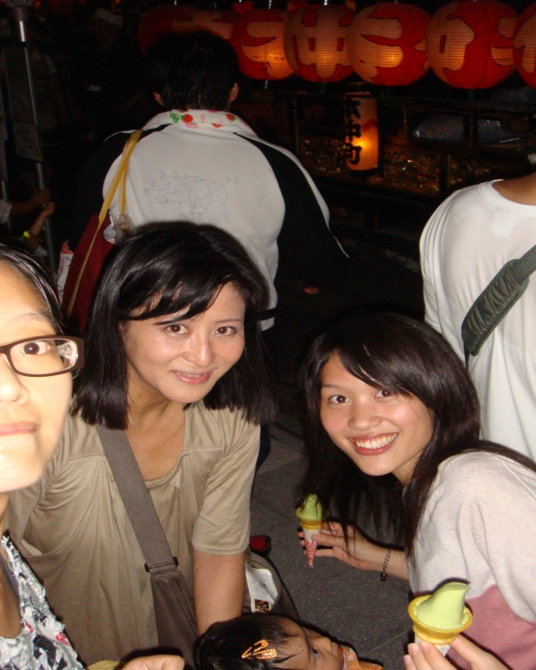
說到老闆娘的好廚藝，在要離開的前幾天，老闆娘也教了我們幾道我們喜歡吃的菜餚呢。老闆娘說如果有時間還想盡量教我們，不過時間都不太剛好，真的好可惜。我想這些菜色家裡的人一定也很喜歡吃。老闆娘也讓我們有機會在日本體驗烤肉、玩日本的煙火等。這些事都是那些在飯店實習打工的人遇不到得好康。我只能說我們真的太幸運了。

教學中。
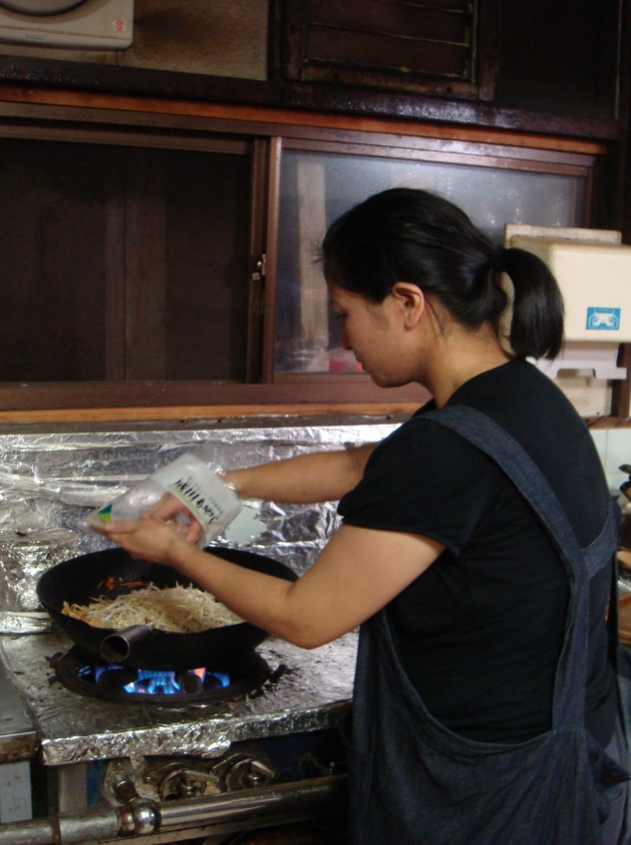

這次除了來體驗日本的生活、日本的環境外，還稍微向那些旅客學了一些旅行的小常識。因為附近到處是美到不行的風景，來這裡的客人通常都是主攻自然健行路線。像是我們遇到２位台灣的女老師，他們不會日文卻能來日本玩１個月，而且都是大自然路線。我真的非常的佩服這２位老師的體力、耐力呢。還有我們也跟國外的旅客聊天互相交換著自己國家的趣事。有一晚我們跟幾位日本人及美國人一邊喝著飲料、小酒，一邊聊天。真得是非常開心的一個晚上，雖然只是短短的一個小時，卻聊得相當的開心。我永遠都會記得這個晚上那麼有趣的PARTY的。

開心的國際小PARTY。
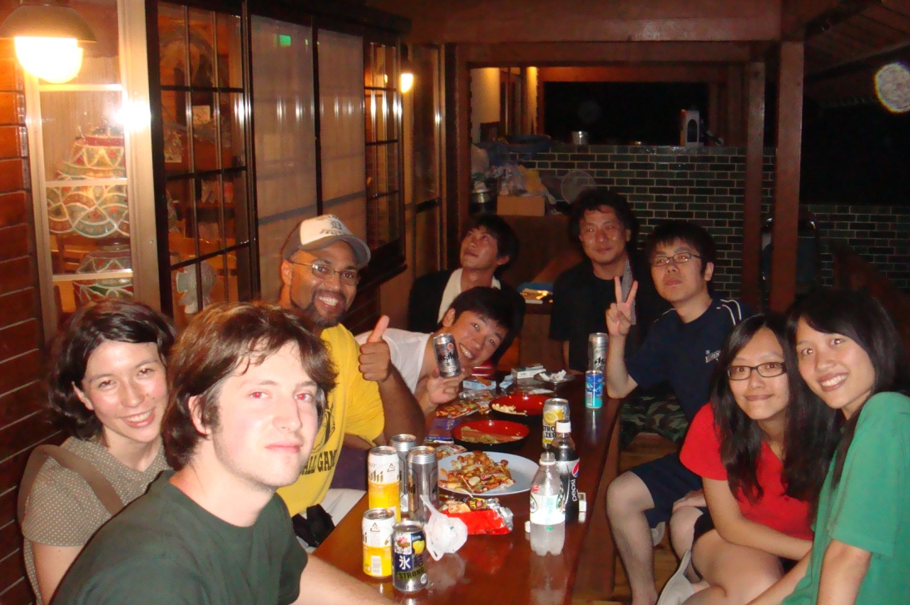

這一次的海外實習打工，對我來說真得是個非常特別的經驗。第一次到日本體驗了那麼久的日本生活。老實說我第一次離開家裡那麼久，實在很擔心。剛上要飛往日本時，我真的覺到我到底在想什麼。不過飛機都起飛了只好就走吧。還好很快的我就適應了這裡的一切。也很開心自己有參與到這次的海外實習。雖然短短一個月的日本海外實習，說真的也無法改變什麼。但是卻在我的心裡留下了非常棒的回憶。真的非常感謝學校提供了這次機會，也非常感謝林雅芬老師那麼熱心的為我們帶路到國際青年旅舍以及一切的規劃。沒有老師的話，這趟旅程可能沒那麼順利。同時又有青輔會的補助，替我減輕不少負擔。最感謝的還是我的爸媽。那天一大早的飛機，我的爸媽因為捨不得我一個人晚上拖著大行李搭巴士到機場，所以他們也起了一大早辛苦地載我及順道去載另一位同學。事實上媽媽幾乎一整晚都沒睡了。

如果我沒有積極爭取這一次的海外實習，整個大學生涯就沒有實習的機會了。因為我高中時是商業類上大學才轉讀日文系的，所以身邊的朋友們都在實習。有了這次的經驗，也可以跟他們一起聊著說實習的點點滴滴了。我一定也要鼓勵學弟妹去爭取實習的經驗。花點錢是一定的。不過花一點錢買了一個那麼好的經驗是非常值得的。

要離開的當天來張紀念合照。
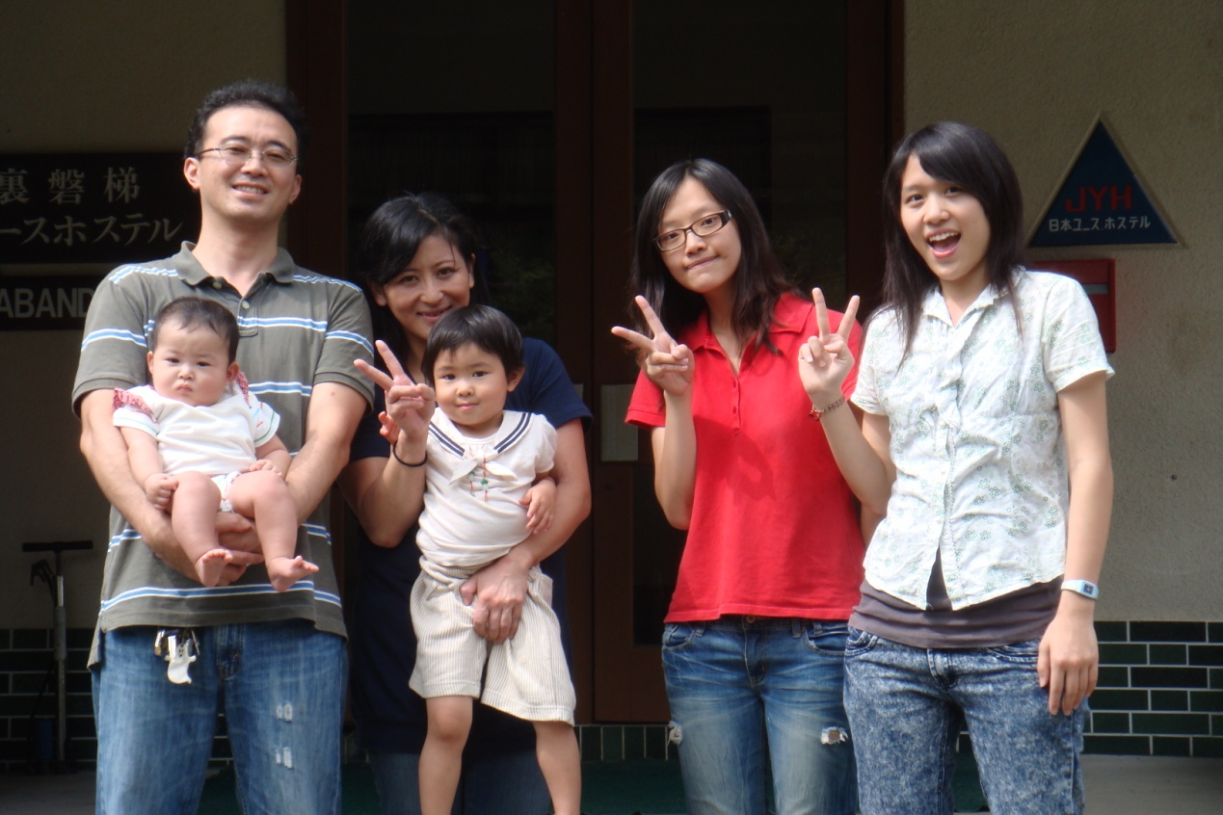
Ｉ ＬＯＶＥ ＹＯＵ。

改天到日本旅行的時候有機會一定會再去這個地方，因為這地方很棒。老闆一家人更棒。也大力的邀請老闆一家人來台時我們要當他們的嚮導，向他們介紹台灣中部的美。中部也不輸北部的。

